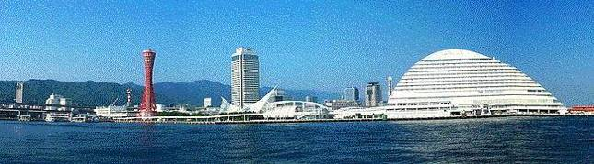

**ＷＩＮＤ　ＯＦ　ＫＯＢＥ！**

**神戸運輸監理部情報**

**令和７年8月１日　　　国土交通省 神戸運輸監理部**

**第８０8号**

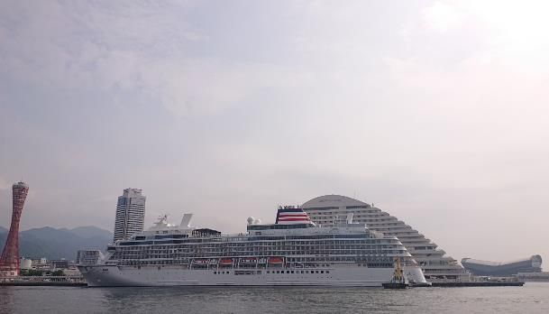

**フォトミュージアム**

**神戸運輸監理部　広報編集**

***サブタイトル「WIND　OF KOBE！」は、***

***湧き起こる風の清新さをイメージしています***

**今月の監理部情報・目次**

**◆姫路市立神南中学校でバリアフリー教室を開催しました****・２**

**◆舶用エンジンメーカー４社が**

**工業高校で出前授業を実施しました・・・・・・・・・・５**

**◆倉庫管理主任者スキルアップセミナーを開催しました！・７**

**◆巨大なクレーンを間近で見学　現地で出前授業・・・・・８**

**◆令和７年「海の日」国土交通省海事関係功労者表彰式典**

**を執り行いました・・・・・・・・・・・・・・・・・１０**

**◆主要業務指標・・・・・・・・・・・・・・・・・・・１１**

**◆船員職業紹介状況・・・・・・・・・・・****・・・・・****・１２**

**◆****倉庫業の新規登録・・・・・・・・・・・・・・・・・１３**

**◆倉庫業の変更登録（新設）・** **・・・・・・・・・・・・１３**

**◆****８月の行事予定 ・・・・・・・・・・・・・・・・・１４**

**◆７月の記者発表状況・・・・・・・・・・・・・・・・１５**

**神戸港に初入港した**

**「飛鳥Ⅲ」**

**7月8日は習熟訓練で**

**神戸港中突堤に入港して**

**いました！**

**◆　姫路市立神南中学校でバリアフリー教室を開催しました**

神戸運輸監理部企画推進本部交通みらい室では、兵庫県内の小中学生を対象にバリアフリー教室を開催しており、自ら高齢者や障がい者の疑似体験や介助体験をすることで、バリアフリーの必要性を理解するとともに、ボランティアに関する意識を醸成し、誰もが高齢者や障がい者に対して自然に快く「お手伝いしましょうか」と声をかけてサポートのできる「心のバリアフリー」を推進しています。

今回は、令和７年５月１９日（月）と６月３日（火）に、姫路市立神南中学校において、１年生６１名を対象にバリアフリー教室を開催しました。

バリアフリー教室は二日に分けて行い、１回目は座学、２回目は視覚障がい疑似・介助体験、車いす体験、ノンステップバスの乗降体験などの体験学習を実施するとともに、視覚障がい当事者の方に「視覚障がい者におけるスマートフォンの位置づけ」についてお話しいただきました。

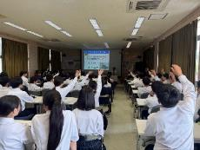生徒は、座学の授業では、高齢者や障がい者といった方が生活する上での障壁（バリア）について、そしてそのバリアを取り除くバリアフリーの取組や、その大切さについて学びました。

また、バリアフリーに関するクイズを楽しんだり、知らなかったことに驚いたりしながら授業を受けている様子で、バリアフリーについて考えるよいきっかけとなったようです。

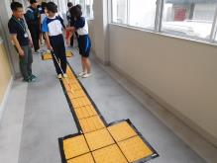２回目の視覚障がい疑似・介助体験では、アイマスクを着けて白杖を頼りに校舎内を歩行しました。

点字ブロックや介助の有無による歩行のしやすさの違いを体験し、生徒からは「目が見えない状態に恐怖を感じた」「何も見えない状態はとても不安だが、点字ブロックや周りの人の支えがあると安心できた」という感想がありました。

【視覚障がい疑似・介助体験の様子】

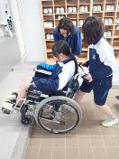車いす体験では二人一組になり、交代で乗車・自走体験と介助体験をするとともに、バリアフリートイレの設備を見学しました。

校舎内を車いすで移動してみて、生徒からは「車いすに乗ってみると思ったより操作がしやすく、障がい者の方が安心して乗れるよう工夫されていると感じた」という感想がある一方で、「緩やかな坂でも力がいる」「少しの段差でも、車いすを持ち上げるのが難しかった」といった感想もありました。

【車いす体験の様子】

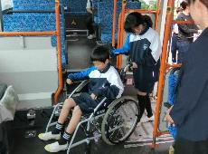バスの体験学習は、神姫バス株式会社の協力を得て実施しました。

神姫バス株式会社のスタッフが講師となり、バスにあるバリアフリー設備の説明をしていただきました。また生徒同士のペアによる車いすでのバスの乗降体験も行いました。

生徒からは、「目の見えにくい方にも見えやすいように持つところをオレンジ色にするなど、いろいろな工夫がされていることが分かった」「降車時はゆっくり降りなければ、車いすに乗っている人はとても怖い思い

【バス乗降体験の様子】

　　　をすると分かった」等の感想がありました。

体験学習の後、視覚障がい当事者である姫路市視覚障害者福祉協会の　榿（はりのき）さんに、「視覚障がい者におけるスマートフォンの位置づけ」というテーマでお話しいただきました。

冒頭、「視覚障がい者にとっても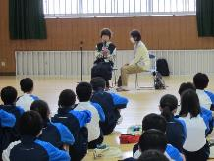スマートフォンは生活を豊かにしてくれるツールであるが、視覚障がい者によるスマートフォンの利用は2割に満たない」こと、そのため、「障がい者におけるデジタルデバイドの解消を目指し、大学の先生とも協力しながら、ICT機器の活用のサポートに取り組んでいる」ことのお話がありました。

【榿さんのお話の様子】

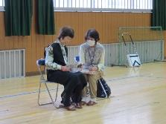また実際にスマートフォンを使って、カメラから見える景色を音声で説明する、ICカードの残高やお札を読み取って音声で何円か伝えるといったアプリの機能を生徒の前で実演されました。特に、「体育館のような場所で子供たちが座ってこちらを見ている、壁にバスケットゴールがある、奥の方で大人が数名座っている」といった内容をスマートフォンが音声で説明したとき、生徒たちはとても驚いている様子で、「スマホの機能から障がいのある方への思いやりを感じた」といった感想もありました。

【アプリでお札を読み取っている様子】

バリアフリー教室全体を通して生徒からは、「これからは障がい者ではなく一人の個人として接していきたい」「障がいのないことが当たり前ではないので、気づかいできるようにしていこうと思った」「困っている人がいたら今日習ったことをしっかり実践できるようにしたい」といった感想がありました。

本教室での学習を通じて、生徒たちは車いす利用者や視覚障がい者の介助方法を学ぶとともに、当事者の立場で考えることの大切さを知ることができたようです。

また、「視覚障がいのある方でもスマートフォンの機能を活用し、生活を豊かにできる」「新しい機器の使い方を学ぶのに年齢は関係なく、やる気があるかどうか」という榿さんのお話は、生徒だけでなく神戸運輸監理部スタッフにとっても大変興味深いものであり、新たな知識を身につけることができました。

交通みらい室では、今後も様々な取組により、「心のバリアフリー」の推進を図っていきます。

（企画推進本部　交通みらい室）

**◆　舶用エンジンメーカー４社が工業高校で出前授業を実施しました**

我が国の経済活動が海上輸送に大きく依存している中、海運・船員・造船・舶用工等の担い手である「海事人材の確保・育成」は喫緊の課題です。なかでも造船・舶用工業は、技能者の高齢化や将来を担う人材の不足により技能の伝承が危ぶまれています。

神戸運輸監理部では、関係者と協働し「海事人材の確保・育成」に取り組んでいます。

本年６月、神戸市立科学技術高等学校において３年生１０２名を対象に、株式会社三井E&S DU、阪神内燃機工業株式会社、ダイハツインフィニアース株式会社、ヤンマーパワーテクノロジー株式会社が、それぞれ週がわりで出前授業を実施しました。

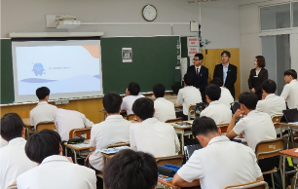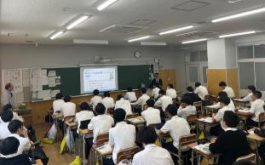

6/11・6/12：阪神内燃機工業（株）の授業

6/3：（株）三井E&S DUの授業

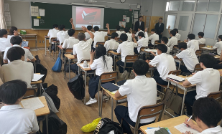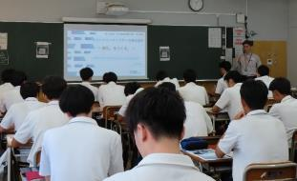

6/24：ヤンマーパワーテクノロジー（株）の授業

6/17：ダイハツインフィニアース（株）の授業

当日生徒は、会社の紹介をはじめ、環境問題に配慮した新しい燃料に対応するエンジン､技術職員の働き方、CO2削減など環境保全に係る会社の取組などについて講義を受けま

した。講義後には質問が活発に飛び交い、将来働いてみたいという生徒が多数見られ、今後の会社見学や職業選択につながる良い機会となりました。

生徒からは「初めて知ることが多く、良い経験になった」「興味深い内容でとても面白かった」「実際に（舶用事業者に就職した）卒業生の話を聞けるのはとても良かった」「舶用エンジンの大きさを分かりやすく説明して下さったことが良かった」「２サイクルエンジンと４サイクルエンジンの違いを知ることができた」などの感想もありました。

神戸運輸監理部は、次世代を担う若者が造船・舶用工業に興味を持ち、職業として選択してもらえるような企画の開催を通じて、「海事人材の確保・育成」に引き続き取り組んでまいります。

(海事振興部　船舶産業課)

* **倉庫管理主任者スキルアップセミナーを開催しました！**

令和７年７月４日（金）、兵庫県倉庫協会及び兵庫県冷蔵倉庫協会と共催で、管内の倉庫業者を対象とする令和７年度倉庫管理主任者スキルアップセミナーを開催し、対面とリモートにて約８０名が参加しました。

倉庫管理主任者は、原則として営業倉庫ごとに１人配置することになっており、倉庫の施設管理、適正な運営の確保、火災や労働災害の防止、現場従業員の研修などの重要な役割を担っています。しかしながら、その業務については各事業所の自主的な取組により運用されており、実務や役割に関する経験は様々です。そこで、日頃の業務の振り返りやスキルアップに繋げることを目的に、毎年本セミナーを開催しています。

セミナーは２部構成となっており、第１部では「倉庫業法の概要について」と題して、神戸運輸監理部 総務企画部企画課 河野由希子より、倉庫業法の手続きや監査でよくある指摘事項、近年のトピックについて講演しました。

第２部では「危険物の規制について」と題して、神戸市消防局 予防部危険物保安課 北川貴之氏より、危険物の定義や規制、注意すべき取扱事例や近年の改正内容についてご講演いただきました。

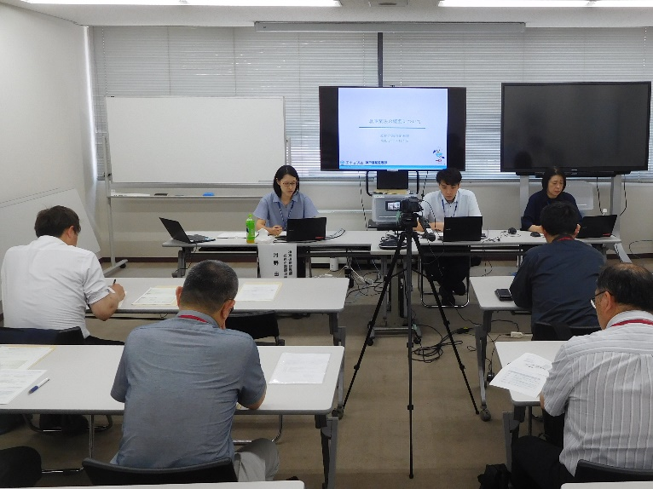　　　　　　　　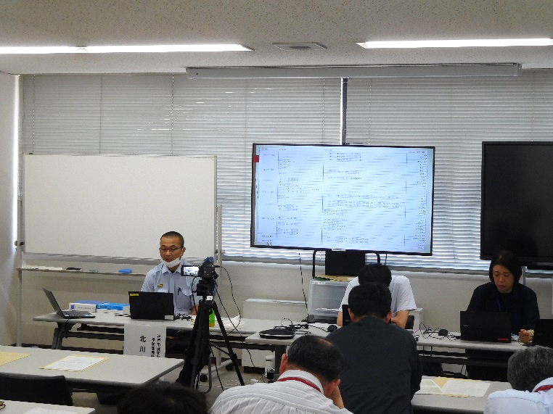

危険物の規制について

倉庫業法の概要について

セミナー後のアンケートでは、「勘違いしていた部分もあり、あらためて理解ができた」「（危険物倉庫の経験がなかったが）事例や屋内貯蔵所のイラスト・解説もあり、具体的なものとしてイメージしやすくなった」等のご感想を頂きました。

神戸運輸監理部では、今後もセミナー等の機会を設けて、適正な倉庫管理業務の確保に取り組んで参ります。

（総務企画部　物流施設対策官）

* **巨大なクレーンを間近で見学　現地で出前授業**

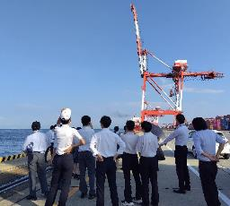

海運は、我が国における国際貿易量（重量ベース）の９９．６％を占めているほか、国内の輸送活動量の約４割を担っており、我が国で暮らす人々の生活を支える重要な役割を果たしています。

しかし、「海運」や「港」に関わる海事産業は、普段一般の方々の目に触れる機会が少なくあまり知られていません。

なかでも港湾運送業においては港湾労働者不足の実態等を踏まえ、国土交通省は今後講ずるべき施策を取りまとめた「[港湾労働者不足対策等アクションプラン2025](https://www.mlit.go.jp/report/press/port02_hh_000210.html)」を本年６月に策定しました。その冒頭では「港湾運送の魅力の発信」が掲げられており、神戸運輸監理部では、その重要性を知っていただくため、幅広く国民の皆様や次世代を担う子供達を対象にした出前授業を継続的に実施しています。

普段は入れないコンテナヤードでガントリークレーンの巨大さを実感

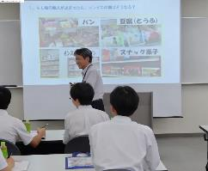この度、[須磨学園](https://www.suma.ac.jp/)高等学校より、仕事の見学・体験と将来の進路を考える機会として出前授業の依頼があり、７月１５日（内航船の日）に同校１年生１２名の皆様にご参加いだきました。

まず、[港湾職業能力開発短期大学校神戸校](https://www3.jeed.go.jp/hyogo/college/)（以下「港湾短大」）において神戸運輸監理部職員から、海上物流が自分たちの生活を支えていることや、神戸港をはじめとする港の役割と重要性について講話を行い、「日本の１年間貿易総重量を東京スカイツリーで例えると何本？」、「１年間に世界を巡るコンテナをすべて繋げた長さは？」など、具体例を示しながら理解を深めてもらいました。

神戸港は国内有数の港（講話の様子）

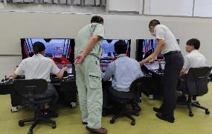

次に、港湾で荷役作業を経験したことのある港湾短大港湾技術科講師から、港湾物流で活躍する多種多様な荷役機械や同短大の港湾技術科で得られる資格などについて、動画なども交え紹介した後に、港湾荷役の花形であるガントリークレーン※１のシミュレーター操作を体験してもらいました。続いて、港湾流通科講師から通関業について解説を受け、通関書類の作成体験やクイズなどを取り混ぜて関税の仕組みなどを楽しく学んでいただきました。

想像以上に操作が難しいガントリークレーン操作をシミュレーターで体験

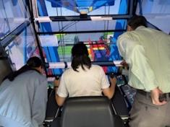そして、[神戸国際コンテナターミナル](https://www.shosen-koun.com/services/port/terminal/kict/)に移動し、コンテナ物流のオペレーションをしている商船港運株式会社のスタッフからコンテナターミナル機能の紹介に引き続き、建物屋上からコンテナヤード全体を見学してもらいました。最後に本船が着岸する岸壁に移動し、ガントリークレーンの真下に立ってもらい、その巨大さを実感してもらうとともに、トランステナー※２によるコンテナ荷役の現場を間近で見学してもらいました。

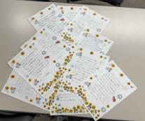後日、生徒の皆さんから、「進路ついて幅広く考えられるようになった」「輸出入に大量の書類のやりとりが行われていることを初めて知った」「ガントリークレーンの大きさに圧倒された」「日頃から目にする「海キリン（＝ガントリークレーン）」やコンテナについて再認識できた」など感想文が寄せられました。

神戸運輸監理部では、今後も関係団体と連携し、海や船、港の魅力と、海事産業の魅力を発信し興味を深めてもらうとともに、海事人材の確保・育成に向けた取組を引き続き行って参ります。

思いのこもった感想文をいただきました

※１：港でのコンテナの積み卸しに使用される大型クレーン。レール上を移動する構造。

※２：コンテナヤード内のコンテナの移動やシャーシへの積み卸しを行う移動式クレーン。タイヤ式とレール式がある。

（海事振興部　貨物・港運課）

* **令和７年「海の日」国土交通省海事関係功労者表彰式典を執り行いました**

神戸運輸監理部、近畿地方整備局、第五管区海上保安本部では、毎年、海運・造船・港湾などの海事産業や海上保安の各分野で多年にわたり業務に精励された方々、また、海や海岸の環境を良くするため、地域で活動されている方々等を「海の日」に表彰しています。

今年は７月２２日(火)、ホテルオークラ神戸（神戸市）にて３官署主催で海事関係功労者表彰式典を執り行い、２５６名のご出席を賜りました。 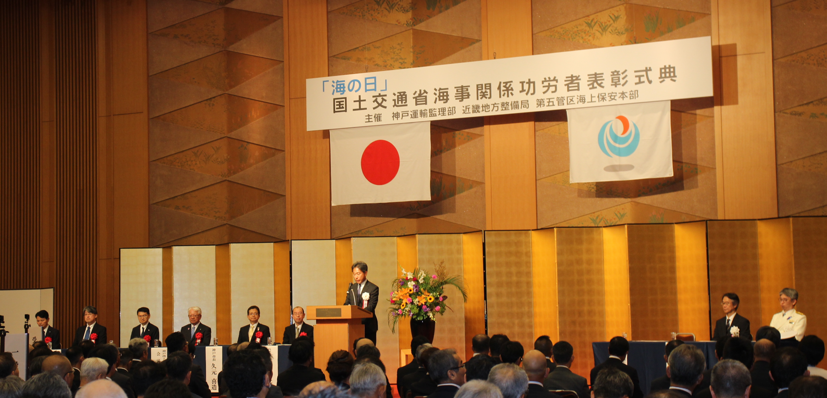

監理部長式辞の様子

当運輸監理部関係の国土交通大臣表彰受賞者及び神戸運輸監理部長表彰受賞者数は以下のとおりです。

|  |
| --- |
| 国土交通省大臣表彰  （１）海事功労　　３名  （２）優良船員　　１名  （３）永年勤続　　３名  （４）統計調査　　１社  神戸運輸監理部長表彰  （１）海事功労　　６名  （２）優良船員　　３名  （３）永年勤続　３０名  （４）マリンエキスパート（ジュニアを含む）　１２名  （５）統計調査関係功労者　２社 |



なお、今年は受賞者の活躍を多くの人に知っていただくために電子版

リーフレットを作成しました。二次元コードからご覧ください。

（総務企画部 総務課）

**◆　主要業務指標**

（ **令和７年７月** ）

|  |  |  |  |  |  |
| --- | --- | --- | --- | --- | --- |
|  | | | | 実　　　績 | 前年同月比 |
| １．管内発着フェリー・旅客船方面別輸送量  **（令和７年５月分**） | 九　　州  方　　面 | | 旅　客 | ５３，４９５人 | １１１．１％ |
| 車　両 | ３４，６２８台 | １０３．６％ |
| 淡路四国  方　　面 | | 旅　客 | ９８，８３０人 | ９９．８％ |
| 車　両 | ２３，２８１台 | １０４．６％ |
| ２．神戸港起点遊覧船乗船者数  **（令和７年５月分）** | 総　　　数 | | | ３６，８５１人 | ８８．４％ |
|  | 内：ﾚｽﾄﾗﾝｼｯﾌﾟ | | １４，２０４人 | ９６．１％ |
| ３．神戸港内貿貨物量【速報値】  　　（**令和７年２月分**） | 純内貿貨物量  （ﾌｪﾘｰ貨物除く） | | | ５５３千㌧ | ８４．３％ |
| 中継貨物量 | | | ５４１千㌧ | ９５．６％ |
| ４．神戸港コンテナ船入港隻（**令和７年２月分**） | | | | ２５８隻 | ９０．２％ |
| ５．神戸港外貿コンテナ貨物取扱量【速報値】  （**令和７年２月分**） | 総　　　量 | | | １６１,８５９TEU | ９９．６％ |
|  | 内：ﾄﾗﾝｼｯﾌﾟ貨物 | | ５４TEU | １８０．０％ |
| ６．神戸港港湾労働者数【速報値】  　　（**令和７年６月末現在**） | 総　　　数 | | | ５,３６０人 | ９９．０％ |
|  | 内：船　内 | | １,２１８人 | ９８．６％ |
|  | 内：沿　岸 | | ３,３５０人 | ９９．１％ |
| ７．神戸市内倉庫貨物入庫量  （**令和７年５月分**） | 普通倉庫 | | | ４８６千㌧ | １０６．９ ％ |
| 冷蔵倉庫 | | | １１２千㌧ | １００．９ ％ |
| ８．神戸市内倉庫貨物保管残高  （**令和７年５月分**） | 普通倉庫 | | | ９０８千㌧ | ９８．５ ％ |
| 冷蔵倉庫 | | | ２０７千㌧ | １０９．１ ％ |

（注）①３．の中継貨物量は､神戸港輸入貨物を国内他港へ移出したもの及び神戸港輸出貨物で国内他港から移入したものである｡

　 　 ②５．のトランシップ貨物は､外航船で輸送して来た貨物を神戸港で他の外航船に積み替えて輸送したものである｡

　 　 ③３．４．５．の資料出所は､神戸市港湾局であり､６．の資料出所は､神戸公共職業安定所神戸港労働出張所である｡

④７．８．の資料出所は、兵庫県倉庫協会及び兵庫県冷蔵倉庫協会である。

（総務企画部物流施設対策官、海事振興部旅客課、貨物・港運課）

**◆　船員職業紹介状況（令和７年６月）**

最近３か月間の船員職業紹介実績表　　　　　　　　（単位：人）

|  |  |  |  |  |
| --- | --- | --- | --- | --- |
|  | 月　　　別 | 令和７年４月 | 令和７年５月 | 令和７年６月 |
| 区　　　分 |  |
| 合　　　　計 | 求人数 | ２３ | ３８ | ２８ |
| 求職数 | ８ | ４ | １２ |
| 求職者成立数 | １ | １ | ３ |
| 外　航　船 | 求人数 | ２ | ２ | ０ |
| 求職数 | １ | ０ | ０ |
| 求職者成立数 | ０ | ０ | ０ |
| 内　航　船  （旅客船を含む） | 求人数 | １６ | ２８ | ２３ |
| 求職数 | ３ | ４ | １１ |
| 求職者成立数 | １ | １ | ３ |
| その他船舶  （曳船・作業船等） | 求人数 | ５ | ５ | ４ |
| 求職数 | ４ | ０ | １ |
| 求職者成立数 | ０ | ０ | ０ |
| 漁　　　船 | 求人数 | ０ | ３ | １ |
| 求職数 | ０ | ０ | ０ |
| 求職者成立数 | ０ | ０ | ０ |
| 有効求人倍率（倍） | | ３．５０ | ４．０４ | ３．１８ |

最近３か月間の船員の失業給付金支給実績

|  |  |  |  |  |
| --- | --- | --- | --- | --- |
|  | 月　　　別 | 令和７年４月 | 令和７年５月 | 令和７年６月 |
| 区　　　分 |  |
| 失業給付金受給者実数（人） | | ５ | ６ | ５ |
| 失業給付金支給額　（千円） | | １，２１１ | ２，２１５ | １，８９１ |

※失業給付金受給者実数とは、当月中に失業給付金を支給した者の実数である。

　　　　　　　　　　　　　　　（海事振興部　船員労政課）

**◆　倉庫業の新規登録（令和７年６月）**

【 事業者名 】HYPグループ株式会社

|  |  |  |  |  |  |  |  |
| --- | --- | --- | --- | --- | --- | --- | --- |
| 所在地 | 兵庫県尼崎市扇町２０番地  ４階A-1ロジポート尼崎 | | | 代表者 | | | 代表取締役　池内　啓哲 |
| 倉庫の概要 | 倉庫の名称 | ロジポート尼崎 | | | | | |
| 類　別 | １類倉庫 | 位　置 | | 兵庫県尼崎市扇町２０番地 | | |
| 構　造 | 鉄骨造、ＡＬＣ版張、合金メッキ鋼板葺陸屋根、７階建  （耐火建築物） | | | | | |
| 面　積 | 2,982㎡ | 登録年月日 | | | 令和７年６月２５日 | |

**◆　倉庫業の変更登録（新設）（令和７年６月）**

【 事業者名 】日本郵便株式会社

|  |  |  |  |  |  |  |  |
| --- | --- | --- | --- | --- | --- | --- | --- |
| 所在地 | 東京都千代田区大手町二丁目  ３番１号 | | | 代表者 | | | 代表取締役社長　千田　哲也  代表取締役副社長　西口　彰人 |
| 倉庫の概要 | 倉庫の名称 | 神戸物流ソリューションセンター | | | | | |
| 類　別 | １類倉庫 | 位　置 | | 神戸市北区有野町有野字岡場  １９５１番地 | | |
| 構　造 | 鉄筋コンクリート造一部鉄骨造、金属サンドイッチパネル張、  ガルバリウム鋼板二重折板葺、４階建（耐火建築物） | | | | | |
| 面　積 | 13,432㎡ | 登録年月日 | | | 令和７年６月１２日 | |

【 事業者名 】柄谷倉庫物流株式会社

|  |  |  |  |  |  |  |  |
| --- | --- | --- | --- | --- | --- | --- | --- |
| 所在地 | 兵庫県尼崎市道意町六丁目  ４９番地 | | | 代表者 | | | 取締役社長　柄谷　順一郎 |
| 倉庫の概要 | 倉庫の名称 | 柄谷倉庫物流Ｋ９倉庫 | | | | | |
| 類　別 | １類倉庫 | 位　置 | | 尼崎市西本町３丁目５７番１ | | |
| 構　造 | 鉄骨造、ＡＬＣ版張、ガルバリウム鋼板折板葺、３階建  （耐火建築物） | | | | | |
| 面　積 | 1,359㎡ | 登録年月日 | | | 令和７年６月２０日 | |

**◆　８月の行事予定**

|  |  |  |
| --- | --- | --- |
| 日　程 | 行　事　（ 場　所 ） | 担　当　課 |
| ２１日（木）  ～２２日（金） | 令和７年度但馬地区漁船訪船安全点検  （但馬地区各漁港） | 海上安全環境部  運航労務監理官  船員労働環境・海技資格課 |
| ２２日（金） | 近畿地方交通政策審議会　神戸船員部会  （神戸第２地方合同庁舎） | 海事振興部  船員労政課 |

　　　　　　　　　　　（総務企画部　総務課）



**神戸運輸監理部YouTube**



**神戸運輸監理部X**



**神戸運輸監理部ホームページ**

**～ホームページやX等で情報を発信しています、是非ご覧ください～**

**～ホームページやXで情報を発信しています、是非ご覧ください～**

**◆　７月の記者発表状況**

|  |  |  |
| --- | --- | --- |
| 日　程 | 発表事項 | 担当部課 |
| １日 | 夏の行楽シーズン前に「安全・安心」を！！  旅客船の安全点検を実施します | 海上安全環境部  運航労務監理官 |
| ２日 | 障害者等の参画によるバリアフリー施策の把握・評価をおこないます | 企画推進本部  交通みらい室 |
| ３日 | 舶用エンジンメーカー４社が工業高校で出前授業を実施  ～高校生が舶用工業への理解を深める～ | 海事振興部  船舶産業課 |
| ８日 | 路線バス事業者に対する警告について | 兵庫陸運部  監査部門 |
| ８日 | 路線バス事業者に対する警告について | 兵庫陸運部  監査部門 |
| ９日 | 国際物流の仕組みについて知って欲しい  ～高等学校の生徒に国際物流について学んでいただきます～ | 海事振興部  貨物・港運課 |
| １４日 | 工業高校で出前授業を実施  ～高校生が船や港への理解を深める～ | 海事振興部  船舶産業課 |
| １４日 | 普段知らない「海」の大切さを職員が伝えました  ～海に関わる仕事、船や港の重要性を小中学生に紹介～ | 海事振興部  船員労政課 |
| １５日 | 高い技能を持ち技能継承に貢献しているマリンエキスパートを表彰　～機械化できない匠の技を次世代に～ | 総務企画部  総務課 |
| １７日 | 令和７年「海の日」国土交通省海事関係功労者表彰式典を  開催 | 総務企画部  総務課 |
| １８日 | 知らない神戸港を発見  ～須磨学園高等学校のみなさんに「出前授業」を実施～ | 海事振興部  貨物・港運課 |
| ２２日 | 経験ゼロからはじめる！「ふね」のお仕事ガイダンス  ～求職者の職業の選択肢に「船員」を～ | 海事振興部  船員労政課 |
| ２５日 | 若年層へ「船でみつけるひょうご旅」  ～地方誘客へ、船を活用した観光振興の動画配信～ | 総務企画部  企画課 |

（総務企画部　広報対策官）

ただいま　神戸運輸監理部 YouTubeでは

『船でみつけるひょうご旅』と題して、

兵庫県が取り組む「ひょうごフィールドパビリオン」の中から

船を使ったプログラムを、「ＫＲＤ８」や「神戸セーラーボーイズ」が巡る５本の海事観光動画を順番に配信中です！

お出かけの参考にしてくださいね。

【配信の状況は　神戸運輸監理部Xでもチェックできます】





神戸運輸監理部マスコットキャラクター

「こうべぇ」